Règlements du tournoi Rocket League

1. Date

Samedi 24 juillet à 13h00

Rejoindre le « Stage Tournoi » sur le Discord de GlitchFest à l’heure ci-dessus. Les instructions sont à la section 5 (Discord).

2. Coût d’entrée

Gratuit

3. Format

Compétition en équipe : 2 joueurs contre 2 joueurs.

Le tournoi est sous forme de Double Élimination avec Double Finale.

Pour chaque ronde, l’équipe gagnante est la meilleure en trois manches (2 victoires).

4. Équipe

Formation
- Chaque équipe sera constituée de 2 joueurs.

Capitaine d’équipe

Chaque équipe devra désigner un capitaine d’équipe.

Le capitaine doit donner le résultat des matchs aux organisateurs et agir en tant que porte-parole pour son équipe.

Substituts

Aucun substitut ne sera autorisé.

5. Inscriptions
Afin de confirmer votre participation, veuillez vous inscrire sur Toornament à l’adresse suivante: https://account.toornament.com/fr/login/ au plus tard le 24 juillet 2021 à 9h (am).

Un check-in sera requis après l’inscription et sera ouvert le 24 juillet 2021 à 9h (am). Il faut cliquer sur le bouton orange. Voir l’exemple ci-dessous.

Figure 1 : Bouton “check-in“
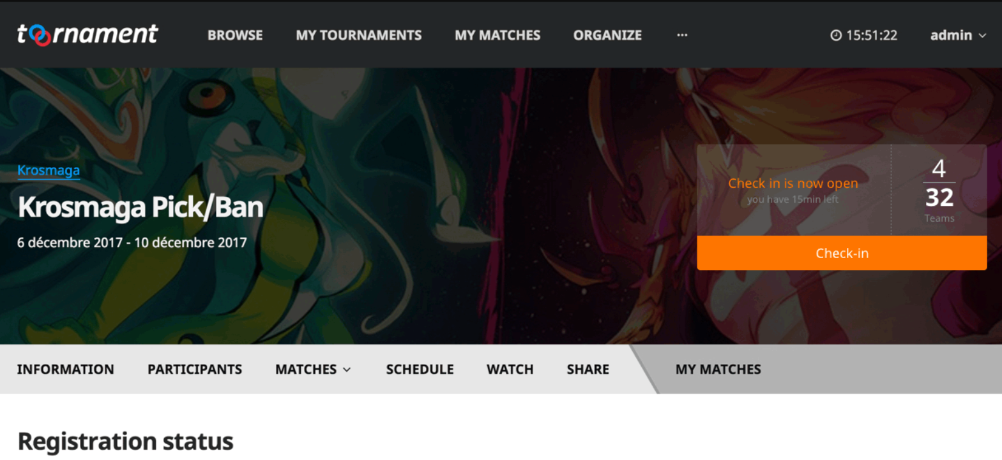

6. Discord

Afin de faciliter la communication et le déroulement du tournoi, les joueurs devront rejoindre le Discord officiel de GlitchFest au lien suivant: Discord.

Un compte doit être créé afin de rejoindre le serveur. Les instructions sont disponibles sur le site officiel ici: https://discord.com/

Le samedi 24 juillet à 13h00, vous devrez rejoindre le « Stage Tournoi » en cliquant dessus (figure 1).
- Communiquez avec les « Glitchfest Admin » si vous avez des difficultés ou des questions

Figure 2 : Comment rejoindre l’estrade (Stage) du tournoi sur GlitchFest Discord.

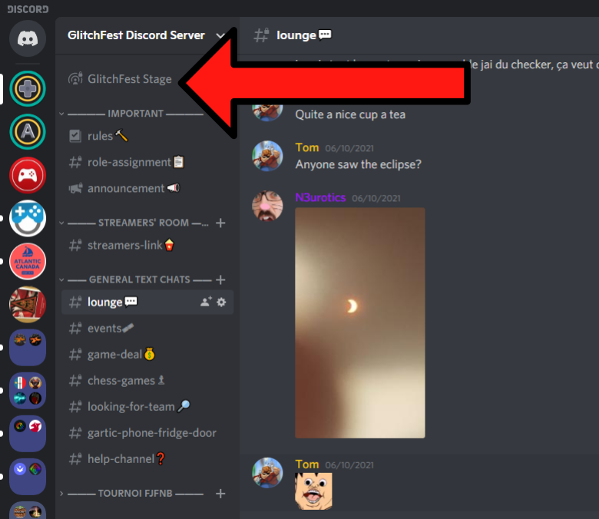
- Si vous avez des questions pendant le dévoilement des instructions, veuillez cliquer sur la main (figure 3) en bas. Votre microphone sera ensuite activé par un modérateur et ensuite vous pourrez poser votre question.

Figure 3: Bouton à presser pour lever la main pour poser une question.
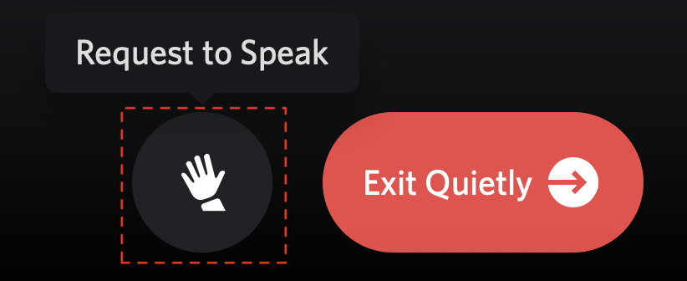

7. Match

Création d’un match privé
- Il est recommandé de garder un œil sur la structure du tournoi afin d’évaluer lorsque votre prochain match sera prêt. S’il y a un retard excessif, votre équipe pourrait se faire disqualifier.
- Une équipe accueillera le match en utilisant une partie personnalisée. Voici les exigences de réglage ainsi que les instructions:

Comment créer un match privé?
Instructions: Lien ici

Paramètres du Match Privé
Réglages (Anglais)
- Game mode : Soccer
- Arena : (Random Standard only )
- Team Size : 2v2
- Bot Difficulty : No Bots
- Region : US-East
- Joinable By : Name/Password or Party
- Mutator : Default
- Match Time : 5 minutes
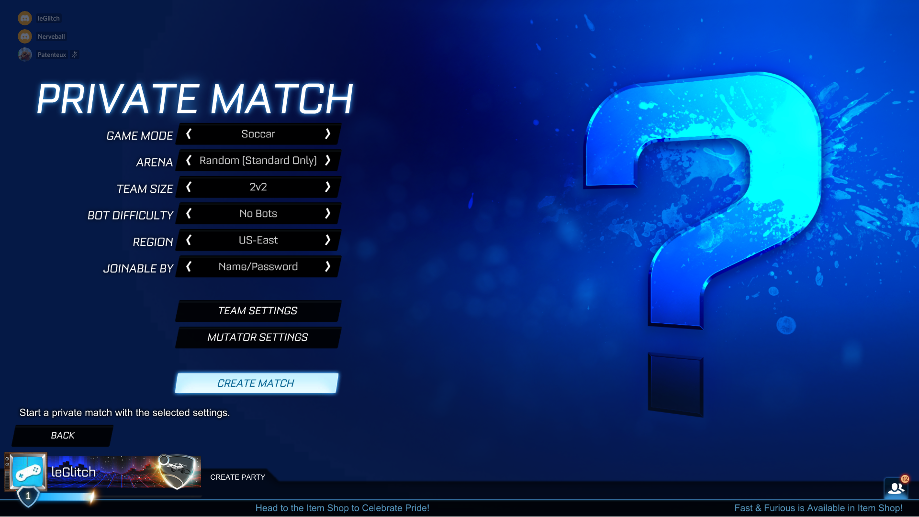

Réglages (Francais)
- Mode de jeu : Footcar
- Arène : Aléatoire (standard uniquement)
- Taille de l’équipe : 2v2
- Difficulté des bots : Pas de bots
- Région : États-Unis - Est
- Rejoignable par : Nom/mot de passe
- Paramètres des mutateurs : Par défaut
- Durée de match : 5 minutes

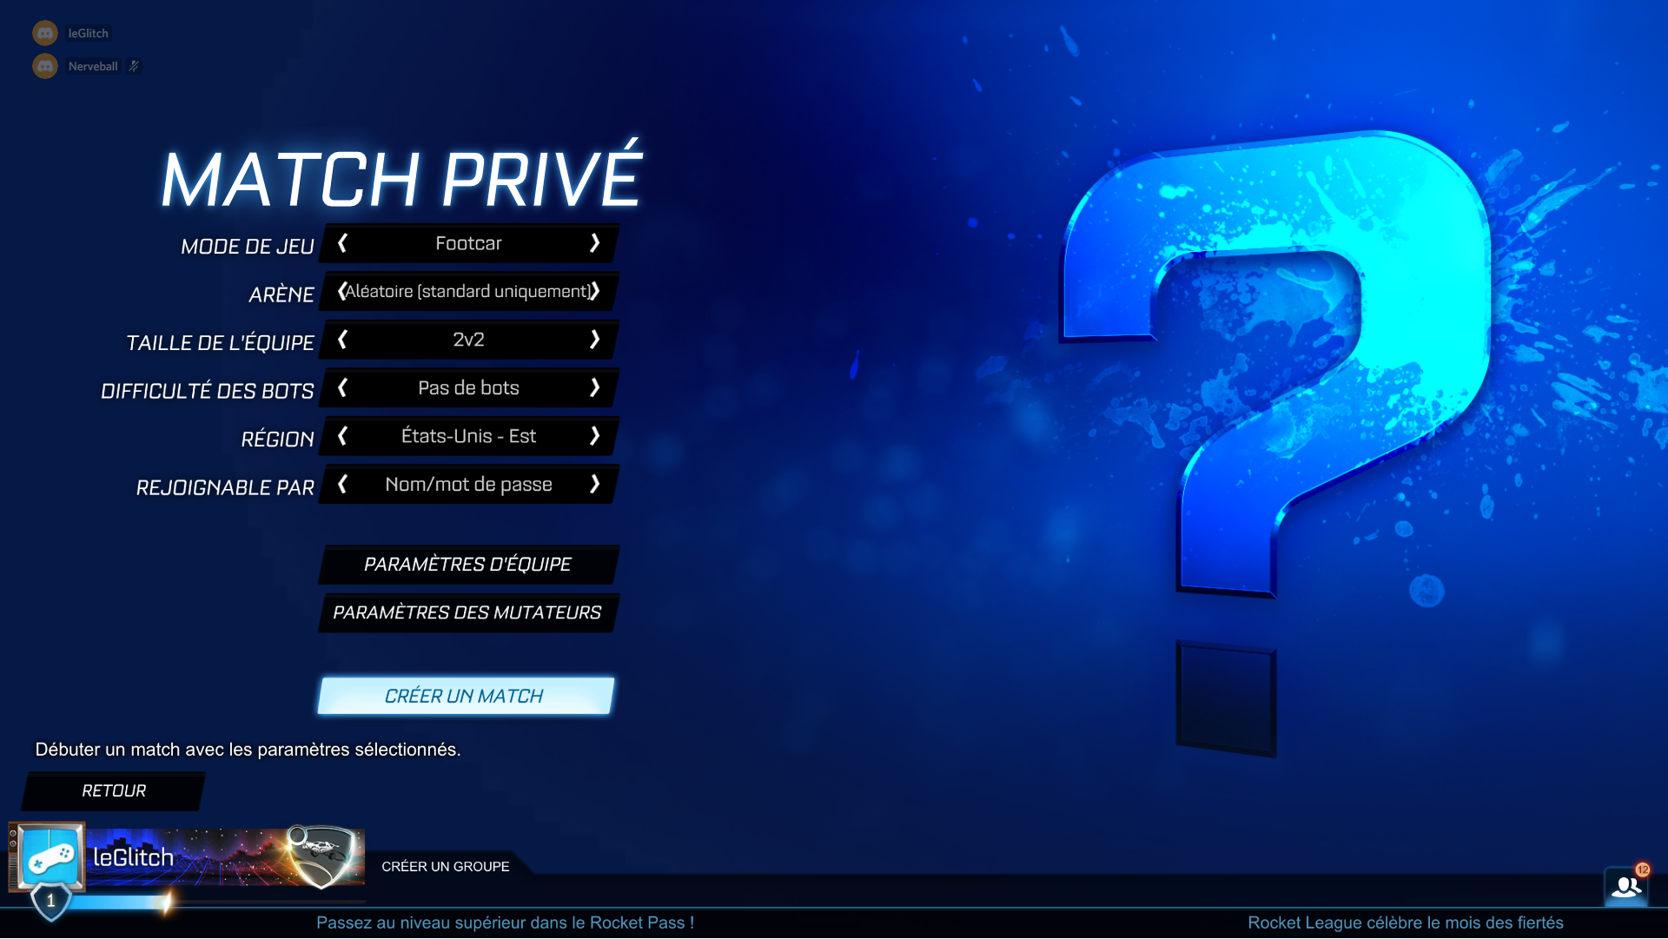

Observateur
- Afin d’éviter la tricherie, aucun observateur à l’exception des membres de GlitchFest sera permis.

8. Tournoi

Double élimination
- Le tournoi sera de style à double élimination avec meilleur en trois manches.
- Un tournoi à double élimination est un type de tournoi dans lequel une équipe doit perdre deux rondes pour être éliminée du tournoi. La première ronde perdue envoie votre équipe dans le tournoi secondaire et vous donne une seconde chance de vous rendre en finale.

Double finale
Ce format générera une double finale, entre les vainqueurs du tournoi principal et secondaire. De là, deux cas:
- Si le vainqueur du tournoi principal remporte le match, il est le vainqueur du tournoi.
- Si le vainqueur du tournoi secondaire remporte le match, la grande finale est réinitialisée et un deuxième match est joué entre les deux équipes. Le vainqueur de ce deuxième match gagne le tournoi.
- Format: meilleur en trois manches.

Vainqueur

L’équipe gagnante du meilleur en trois manches. (2 de 3 manches de gagné)

Pointage
Une fois le match terminé, les capitaines d'équipe seront responsables d'inscrire le pointage sur de leur match sur le site web de toornament. Il est recommandé de faire une capture d’écran afin d’éviter les conflits.

Contestation de pointage
En cas de contestation, assurez-vous de prendre et d'envoyer une capture d'écran du résultat final du jeu et de l'envoyer sur la plateforme Toornament ou sur le serveur Discord de GlitchFest. Les contestations ne seront pas valides après le début du prochain match.

9. Finale
Les finales seront diffusés sur la plateforme Twitch au lien suivant: Lien

10. Problèmes techniques

Responsabilité du joueur
Il est de la responsabilité des joueurs/joueuses d’avoir leur propre matériel, logiciel, mis à jour et également d’être équipé d'une connexion internet stable. Les matchs ne seront pas repoussés en raison de problèmes techniques individuels.

Crash / Déconnexions
Voici quelques consignes à suivre en cas de crash ou de déconnexion pendant vos matchs:
- En cas de crash total du jeu en milieu de partie, recommencez le match à zéro.
- Si un joueur se déconnecte, il peut se reconnecter au match mais le match doit continuer.
- Un re-host peut se faire si la connexion est mauvaise pour tous. Il faut donc recommencer le match à zéro pour faire re-host.

Membres d’équipe manquants
Si vous vous trouvez dans une situation où un ou plusieurs de vos coéquipier(ère)s sont non-disponibles/déconnecté(e)s, vous avez la possibilité de renoncer à votre match ou de continuer sans eux.

Débordement sur l’horaire
Advenant que le tournoi dure plus longtemps que prévu (après 22h (ou 10pm)), les derniers tours pourraient avoir lieu le lendemain.

11. Code de conduite
Notre objectif avec ces événements est de cultiver, enrichir et créer un environnement sain pour la communauté des « gamers ». Nous nous attendons à ce qu’il y ait un bon esprit d’équipe de toutes et tous. Pendant le tournoi, nous ne tolérerons pas les propos désobligeants ou inappropriés. Un comportement antisportif entraînera un forfait forcé de votre match/équipe ou même à une disqualification complète du tournoi.

Tricherie
La tricherie et l'utilisation de logiciels tiers qui vous donnent un avantage à vous et votre équipe entraîneront une disqualification du tournoi.

12. Streaming
Le « streaming » de votre propre match est autorisé.

13. Prix
Les trois meilleures équipes se partageront 270$ en cartes-cadeaux pour la boutique électronique de leur choix, de la façon suivante:
- 50$ pour chaque membre de l’équipe gagnante
- 25$ pour chaque membre de l’équipe finaliste (2ème position)
- 15$ pour chaque membre de l’équipe en 3ème position

De plus, 3 prix de participation de 25$ en cartes-cadeaux seront tirés au hasard à la fin du tournoi. (Plus de prix peuvent être ajouté avant ou pendant le tournoi).

Questions / préoccupations
Si vous avez des questions ou des préoccupations, n'hésitez pas contacter les administrateurs via Discord, ou par email:
GlitchFest: glitchfestnb@gmail.com
Radio Restigouche: info@cimsfm.ca

